《操作系统》课程实验报告
实验名称 | Linux命令及虚拟机 |  |  |  |  | 实验序号 | 1
姓 名 | 王永江 | 系院专业 | 信管 | 班 级 | 16 | 学 号 | 10207160501
实验日期 | 2012年11月2日 |  | 指导老师 | 丘文峰 |  | 成 绩
一、实验目的和要求
1.了解Linux操作系统的发行版本;
2.了解Vitural Box的使用;
3.掌握Red Hat Linux 系统的安装方法;
4.熟悉Red Hat Linux操作系统的环境;
5.掌握Red Hat Linux 系统下各类常用的命令使用
二、实验预习内容

三、实验设备
1. 配置名配置参数硬盘 ≥8GB
2.内存 ≥1GB
3.磁盘文件格式NTFS, 以支持大的镜像文件
4.操作系统Win32 XP +软件 VirtualBox Red Hat Linux Server ISO安装软件包
四、实验内容及步骤
1．安装VirtualBox。
2．枚举文件和目录 ls(list)
3．创建目录mkdir(make director)
4. 改变当前目录 cd (change director)
5. 路径名 pwd (pring working director)
6. 拷贝文件 cp(copy) 、移动文件 mv(move)
7. 删除文件rm(remove)和目录(remove directory)
五、实验结果、分析与心得
1.
练习1a
在Linuxstuff目录下创建一个新的目录backups
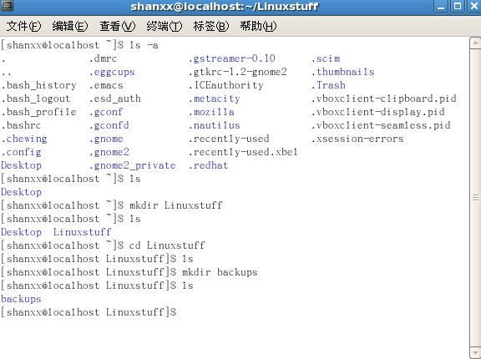

实验步骤：
利用ls查看系统中有哪些文件。再用mkdir创建linuxstuff，
然后在linuxstuff中创建backups。
利用ls 查看是否创建成功。
心得：
初步了解如何在linux下如何查看系统中的文件和创建文件。

练习1b: 使用cd, ls和pwd来遍历文件系统 （记得当你迷失在文件系统中，键入cd返回至你的home目录）

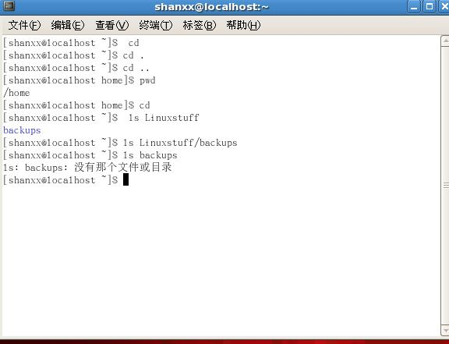

根据题目要求，一步步遍历系统中的文件。
心得：
熟悉ls 、pwd、cd.、cd.. 的使用以及如何返回至home目录。

练习2a
创建science.txt文件的拷贝science.bak。

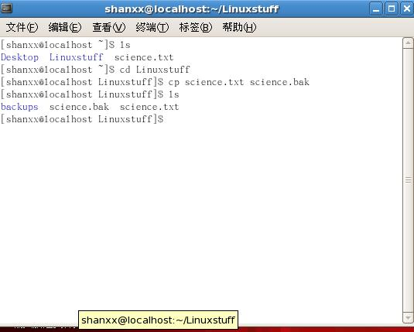

实验步骤：
利用u盘，把所有拷贝的文件复制到linux下，
再利用cp操作复制。
这样linuxstaff下就有了science.txt 和其的拷贝文件了。
心得：
初步了解如何在linux下使用u盘将文件拷入linux中。
使用cp复制文件。

练习2b
使用mkdir创建一个称为tempstuff目录，然后使用rmdir命令删除它。
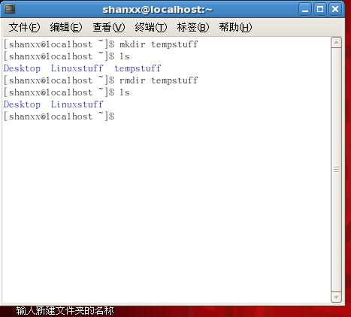
实验步骤：
使用mkdir创建一个文件，后用rmdir删除文件。
心得：熟悉如何创建文件和了解如何rmdir文件。
教师评语：

成绩:

教师签字：

实验报告编写说明：

- 实验名称和实验编号：填写以所用实验指导书内容为准；
- 系院专业：填写学生所在的系院和专业中文名称，可以简述（如计算机科学与技术）；
- 班级：填写学生所在的自然班号（7位）；
- 实验目的和要求、实验项目摘要：填写以所用实验指导书内容为准；
- 实验预习内容：填写学生实验前所做的准备情况（包括资料查阅和上机预学）；
- 实验结果与分析：填写实验结果完成情况和实验中所遇问题及解决方法（或体会）；
- 成绩：由指导教师填写，采用中文五级制。

注：* 实验报告填写时，注意输入信息的字体格式（宋体、五号），如果用复制应采用选择性粘贴的 “无格式文本”方法完成；
* 实验结果文件另外送交存档（文件目录存储结构由指导教师指定）。

